Сведения
о закреплении участковых уполномоченных полиции за УПП
на территории г. Лабинска и Лабинского района
№ п/п | Занимаемая должность, звание | Фамилия, имя, отчество |  | Обслуживаемая территория | График приема граждан,  адрес УПП  служебный телефон
Северная зона
1 | УУП  сержант  полиции | Азаров Анатолий Александрович  AZAROV  ANATOLIY  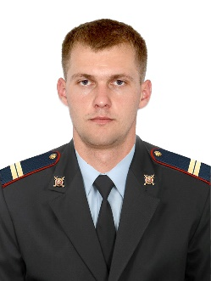 |  | пос. Прохладный,  пос. МТФ-1, ЛСХТ | Вторник  Пятница  Воскресенье  С 14 часов до 16 часов  УПП № 3  пос. Прохладный  ул. Коммунистическая, 45  здание ДК  8 999 437 31 35
2 | УУП  лейтенант  полиции | Хуако  Альберт  Адамович  KHUAKO  ALBERT  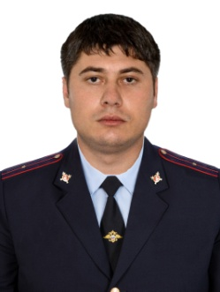 |  | Дачный массив северной части города Лабинска,  поселок Кирпичного завода | Понедельник  Среда  Суббота  С 14 часов до 16 часов  УПП № 3  пос. Прохладный  ул. Коммунистическая, 45  здание ДК  8 999 437 31 17
3 | Старший УУП  майор  полиции | Ковальский Станислав Александрович  KOVALSKI  STANISLAV  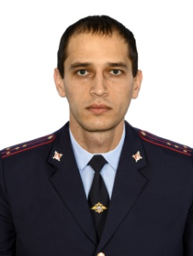 |  | г. Лабинск: от четной стороны ул. Азовской до нечетной стороны ул. Хлеборобная,  от нечетной стороны пр. Тополиного до железной дороги города Лабинска | Понедельник  Среда  С 15 часов до 17 часов  Воскресенье  С 16 часов до 18 часов  УПП № 2  ул. Школьная, 175  здание ДК  8 999 437 31 04
4 | УУП  лейтенант  полиции | Марченко  Александр  Сергеевич  MARCHENKO  ALEKSANDR  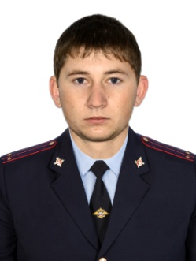 |  | г. Лабинск:  от четной стороны ул. Хлеборобной до нечетной стороны ул. Леонтьева, от середины реки Лаба до четной стороны ул. Братская | Понедельник  Среда  С 15 часов до 17часов  Суббота  С 16 часов до 18 часов  УПП № 2  ул. Школьная, 175  здание ДК  8 999 437 31 15
5 | УУП  капитан  полиции | Клюшниченко  Алексей  Александрович  KLUSHNIHENKO  ALEKSEI  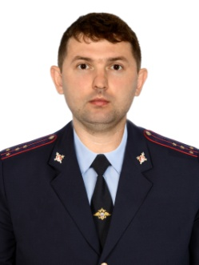 |  | г. Лабинск:  от четной стороны ул. Хлеборобной до нечетной стороны ул. Заводская, от нечетной стороны ул. Братская до железной дороги города Лабинска | Вторник,  Пятница  С 15 до 17 часов  Воскресенье  с 16 часов до 18 часов  УПП № 2  ул. Школьная, 175  здание ДК  8 999 437 31 08
6 | УУП  капитан  полиции | Кононюк  Александр Владимирович  KONONUK  ALEKSANDR  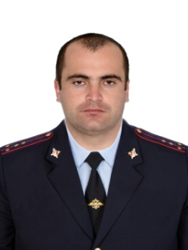 |  | г. Лабинск:  от четной стороны ул. Леонтьева до нечетной стороны ул. Червонная, от нечетной стороны ул. К. Маркса до четной стороны ул. Братская | Вторник,  Пятница  С 15 до 17 часов  Воскресенье  С 14 до 16 часов  УПП № 2  ул. Школьная, 175  здание ДК  8 999 437 31 12
7 | УУП  майор полиции | Плуговой  Игорь Яковлевич  PLUGOVOI  IGOR  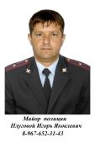 |  | г. Лабинск  от четной стороны ул. Червонная до нечетной стороны ул. Заводская, от нечетной стороны ул. К. Маркса до четной стороны ул. Братская | Понедельник, среда  С 15 до 17 часов  Суббота  С 14 до 16 часов  УПП № 2  ул. Школьная, 175  здание ДК  8 999 437 31 07
Центральная зона
8 | УУП  старший лейтенант полиции | Филипенко  Игорь  Геннадьевич  FILIPENKO  IGOR  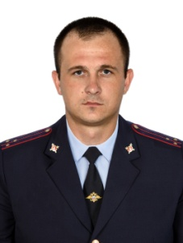 |  | г. Лабинск  от четной стороны ул. Чапаева до нечетной стороны ул. Пукшкина,  от середины река Лаба до четной стороны ул. К. Маркса | Понедельник  Среда  С 15 часов до 17 часов  Суббота  С 16 часов до 18 часов  УПП №1  городской парк  здание выставочного центра  8 999 437 31 29
9 | УУП  капитан  полиции | Семкин Валентин Сергеевич  SEMKIN  VALENTIN  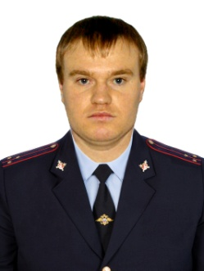 |  | г. Лабинск  от четной стороны ул. Пушкина до нечетной стороны ул. Первомайская, от середины реки Лаба до четной стороны ул. Красная | Вторник,  Пятница  С 15 часов до 17 часов  Воскресенье  С 16 до 18 часов  УПП №1  городской парк  здание выставочного центра  8 999 437 31 05
10 | УПП  лейтенант  полиции | Апанасенко  Анастасия  Венедиктовна  APANASENKO  ANASTASIA  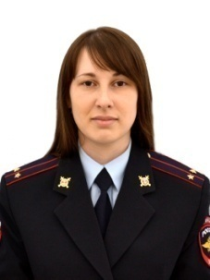 |  | г. Лабинск  от четной стороны ул. Заводская до нечетной стороны ул. Пушкина, от нечетной стороны ул. К. Маркса до четной стороны ул. Революционная | Вторник,  Пятница  С 15 до 17 часов  Воскресенье  С 16 до 18 часов  УПП №1  городской парк  здание выставочного центра  8 999 437 31 03
11 | Старший  УПП  майор  полиции | Горобцов  Дмитрий  Владимирович  GOROBCOV  DMITRI  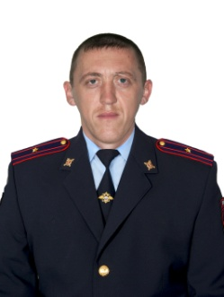 |  | г. Лабинск  от четной стороны ул. Пушкина до нечетной стороны ул. Халтурина, от нечетной стороны ул. Красная до четной стороны ул. Революционная | Понедельник, среда  С 15 до 17 часов  Суббота  С 16 до 18 часов  УПП №1  городской парк  здание выставочного центра  8 999 437 31 11
12 | УУП  лейтенант полиции | Ботчаев  Аслан Исламович  BOTCHAEV  ASLAN  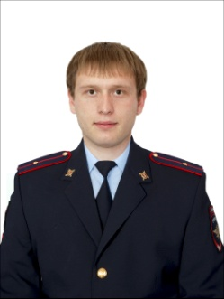 |  | г. Лабинск  от четной стороны ул. Заводская, нечетная сторона ул. Халтурина, от нечетной стороны ул. Революционная до железной дороги города Лабинска | Вторник, пятница  С 15 до 17 часов  Воскресенье  С 16 до 18 часов  УПП № 6  ДК Мирненский,  ул. Центральная, 6  8 999 437 31 18
13 | УУП  лейтенант  полиции | Григорян  Артем  Робертович  GRIGORAN  ARTEM  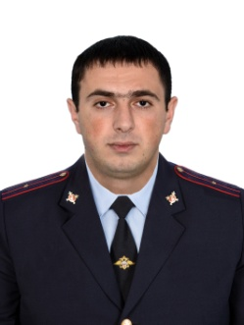 |  | г. Лабинск  от четной стороны ул. Полевая до нечетной стороны ул. Труд, от четной стороны ул. Центральная до железной дороги города Лабинска | Вторник, пятница  С 15 до 17 часов  Воскресенье  С 16 до 18 часов  УПП № 6  ДК Мирненский,  ул. Центральная, 6  8 999 437 31 19
14 | УПП  лейтенант  полиции | Храмов  Михаил  Александрович  HRAMOV  MIHAIL  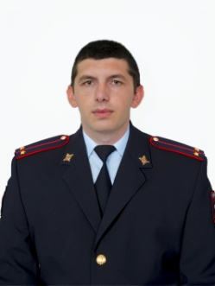 |  | г. Лабинск  от четной стороны ул. Труд и ул. Костычева до ул. Кордонной, от железной дороги города Лабинска и нечетной стороны ул. Центральная до объездной автомобильной дороги | Понедельник  Среда  С 15 до 17 часов  Суббота  С 16 до 18 часов  УПП № 6  ДК Мирненский,  ул. Центральная, 6  8 999 437 31 16
15 | УУП  капитан  полиции | Суховеев  Михаил  Сергеевич  SUHOVEEV  MIHAIL  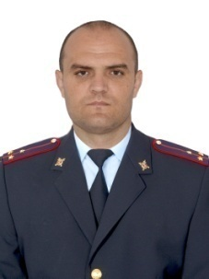 |  | П. Луч  П. Мирный  П. Ново-Лабинский  Х. Соколихин  МТФ – 3,  ЛСХТ,  МТФ-2,  ЛСХТ | Понедельник,  Среда  С 15 часов до 17 часов  Суббота  С 16 часов до 18 часов  УПП № 6  Ул. Центральная, 6  ДК Мирненский  8 999 437 31 20
Южная зона
16 | Старший  УУП  майор  полиции |  | Мироненко  Юрий  Николаевич  MIRONENKO  YURY  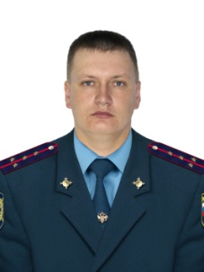 | г. Лабинск  от четной стороны ул. Халтурина до нечетной стороны ул. Чичерина, от нечетной стороны ул. Мира до железной дороги города Лабинска | Вторник, пятница  С 15 часов до 17 часов  Воскресенье  С 14 часов до 16 часов  УПП № 4  Ул. Мира, 139  8 999 437 31 30
17 | УУП  лейтенант полиции |  | Логанов  Максим Федорович  LOGANOV  MAKSIM  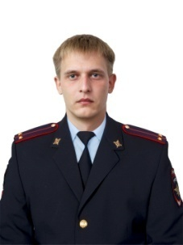 | г. Лабинск  от четной стороны ул. Чичерина до нечетной стороны ул. Пионерская, от середины реки Лаба до четной стороны ул. Победа | Вторник, пятница  С 15 часов до 17 часов  Воскресенье  С 16 до 18 часов  УПП № 4  Ул. Мира, 139  8 999 437 31 10
18 | Старший  УУП  майор  полиции |  | Киришчьян  Юрий  Александрович  KIRISHAN  YURY  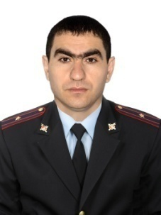 | г. Лабинск  от четной стороны ул. Пионерская до нечетной стороны ул. Ротная, от середины река Лаба до четной стороны ул. Победа | Понедельник, среда  С 15 часов до 17 часов  суббота  С 16 часов до 18 часов  УПП № 4  Ул. Мира, 139  8 999 437 31 09
19 | УУП  майор  полиции |  | Бондаренко  Александр  Васильевич  BONDARENKO  ALEKSANDR  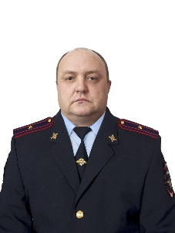 | г. Лабинск  территория кукурузного завода до объездной дороги, от ул. Победа до окончания территории плодосовхоза | Понедельник, среда  С 15 часов до 17 часов  Суббота  С 16 часов до 18 часов  УПП № 5  Ул. Калинина, 305/1  8 999 437 31 32
20 | УУП  капитан  полиции |  | Толубаев  Владимир  Викторович  TOLUBAEV  VLADIMIR  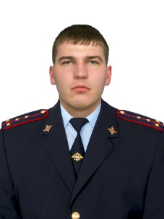 | г. Лабинск  от четной стороны ул. Ротная до нечетной стороны ул. Фрунзе, от середины река Лаба до окончания полей комбикормового завода | Вторник  Пятница  С 15 часов до 17 часов  Воскресенье  С 16 часов до 18 часов  УПП № 5  Ул. Калинина, 305/1  8 999 437 31 33
21 | УУП  капитан  полиции |  | Иванова  Юлия  Юрьевна  IVANOVA  YULIA  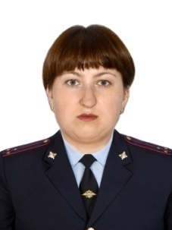 | г. Лабинск  четная сторона ул. Фрунзе в пределах х. Заря Мира,  Дачный массив «Рассвет»  Дачный массив «Кавказ»  МТФ – 3 пос. сахарного завода | Вторник, пятница  С 15 часов до 17 часов  Воскресенье  С 14 до 16 часов  УПП № 5  Ул. Калинина, 305/1  8 999 437 31 14
22 | Старший УУП  капитан  полиции |  | Батчаев  Казбек Паширович  BATSHAEV  KAZBEK  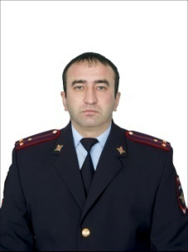 | Ст. Чамлыкская, х.Лобода | Понедельник,  Среда  С 15 часов до 17 часов  Суббота  С 16 часов до 18 часов  УПП № 15  Ст. Чамлыкская,  Ул. Красная, 22  8 967 652 31 51
23 | Старший УУП  Майор  полиции |  | Башкатов  Сергей Михайлович  BASHKATOV  SERGEI  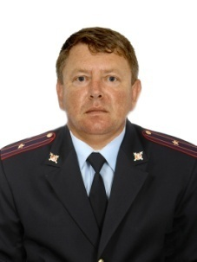 | Ст. Владимирская по ул. Кирова в сторону  г. Лабинска | Понедельник, среда  С 14 часов до 16 часов  Суббота  С 16 часов до 18 часов  УПП № 8  ст. Владимировская, ул. Победы, 44  8 999 437 31 06
24 | УУП  старший  лейтенант  полиции |  | Целковский  Виталий Сергеевич  CELKOVSKII  VITALLII  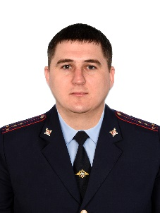 | Ст. Владимирская по ул. Кирова в сторону ст. Зассовская | Вторник, пятница  С 14 часов до 16 часов  Воскресенье  С 16 часов до 18 часов  УПП № 8  ст. Владимировская, ул. Победы, 44  8 999 437 31 34
25 | УУП  лейтенант полиции |  | Дудин  Илья  Владиславович  DUDIN  ILYA  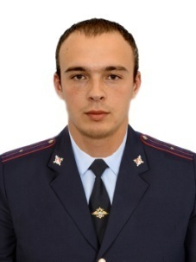 | ст. Зассовская, | Вторник, пятница  С 15 часов до 17 часов  Воскресенье  С 16 часов до 18 часов  УУП  Ст. Зассовская,  Ул. Советская, 15  8 999 437 31 13
26 | УУП  Лейтенант  полиции |  | Волчков  Владимир  Владимирович  VOLCHKOV  VLADIMIR  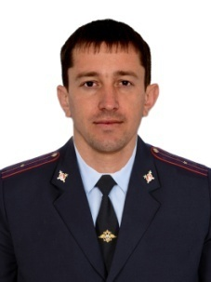 | х. Харьковский, х.Красный, х.Веселый,  х.Сельский Пахарь | Понедельник, среда  С 15 часов до 17 часов  Суббота  С 16 часов до 18 часов  Ст. Вознесенская,  ул. Мира, 86  Здание агрофирмы «Родина»  8 928 847 47 87
27 | Старший  УУП  капитан полиции |  | Цаплин  Сергей  Юрьевич  CAPLIN  SERGEI  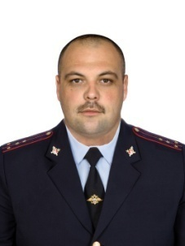 | Ст. Вознесенская от четной стороны ул. Щеглова в сторону ст. Ереминская | Понедельник, среда  С 15 часов до 17 часов  Суббота  С 16 до 18 часов  Ст. Вознесенская,  ул. Мира, 86  Здание агрофирмы «Родина»  8 999 437 31 22
28 | УУП  Старший  сержант  полиции |  | Криволапов  Александр  Михайлович  KRIVOLAPOV  ALEKSANDR  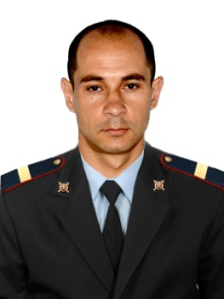 | Ст. Вознесенская от нечетной стороны ул. Щеглова в строну ст. Упорная | Вторник, пятница  С 15 часов до 17 часов  Воскресенье  С 16 до 18 часов  Ст. Вознесенская,  ул. Мира, 86  Здание агрофирмы «Родина»  8 999 437 31 25
29 | УУП  лейтенант  полиции |  | Бондарева  Юлия  Сергеевна  BONDAREVA  YULIA  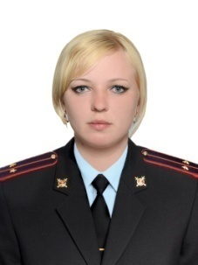 | х.Сладкий, п. Розовый,  ст. Упорная | Вторник, пятница  С 15 часов до 17 часов  Воскресенье  С 16 до 18 часов  Ст. Вознесенская,  ул. Мира, 86  Здание агрофирмы «Родина»  8 999 437 31 24
30 | УУП  Старший лейтенант полиции |  | Жданов  Сергей Николаевич  JDANOV  SERGEI  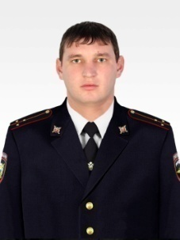 | ст. Упорная | Вторник, пятница  С 15 часов до 17 часов  Воскресенье  С 16 до 18 часов  УПП № 14  Здание ДК  ст. Упорная,  ул. Ленина, 203  8 999 437 31 23
31 | УУП  капитан  полиции |  | Яковец  Татьяна Владимировна  JACOVEC  TATIANA  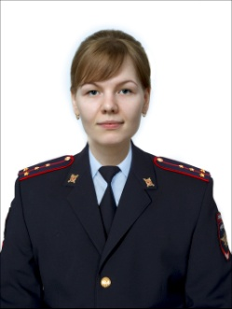 | ст .Ереминская, х.Хачевань,  х.Хлебодаровский, х.Северный,  х. Первая Синюха,  х. Коблов | Вторник, пятница  С 15 часов до 17 часов  Воскресенье  С 14 до 16 часов  УПП № 11  х. Первая синюха, ул. Мира  Здание Администрации  8 918 384 22 38
32 | УУП  младший  лейтенант полиции |  | Дубровин  Василий  Михайлович  DUBROVIN  VASILII  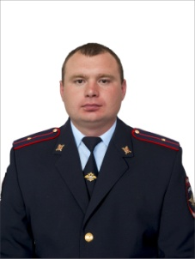 | ст. Ахметовская, с. Горное,  ст. Чернореченская,  х. Тегинь | Понедельник, среда  С 15 часов до 17 часов  Суббота  С 16 до 18  УУП № 13  Ст. Ахметовская  Ул. Советская, 54  Здание администрации  8 918 334 46 12
33 | УУП  капитан  полиции |  | Вартанян  Артур  Врежевич  VARTANIAN  ARTUR  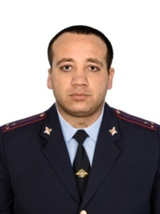 | ст. Каладжинская,  х. Новый Мир,  ст. Отважная, с. Гофицкое | Понедельник, среда, пятница  С 14.00 до 16.00 часов  УПП № 12  ст. Каладжинская, ул. Ленина, 67  8 918 964 80 07
34 | Старший  УУП  майор полиции |  | Лаврущенко Евгения Викторовна  LAVRUSHENKO  EVGENIYA  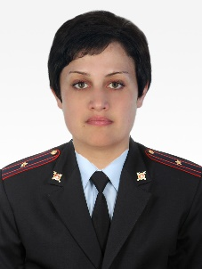 | cт. Чамлыкская,  от нечетной стороны ул. Ленина до ул. Подгорная | Понедельник, среда, пятница  С 14.00 часов до 16.00 часов  УПП № 15  Ст. Чамлыкская,  Ул. Красная, 22  8 918 376 81 56

